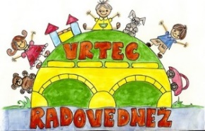
OSNOVNA ŠOLA FRANA METELKA ŠKOCJAN, PODRUŽNICA Bučka
VRTEC RADOVEDNEŽ ŠKOCJAN
Spletna stran: www.os-skocjan.si
E-pošta: os-skocjan@guest.arnes.si

160 let šolstva na Bučki

- ŠOLSKI DAN, 2. 9. 2019
Prvi šolski dan v letu 2019/2020 so se učenci ob 8.20 od 2. do 9. razreda in vsi strokovni delavci zbrali v večnamenskem prostoru šole. Po slovenski himni nas je pozdravila povezovalka ga. Andrejka Štimpfel in nam predstavila prednostne naloge tega šolskega leta: sodelovanje, medsebojno pomoč in samostojnost. Te vrline sta združili Neja Jerman in Ema Kapler v inštumentalni točki na flavti. Šestošolec Gal Giodani je povabil k nagovoru go. ravnateljico Ireno Čengija Peterlin, ki nam je namenila nekaj spodbudnih besed ob začetku šolskega leta. O prednostni nalogi novega šolskega leta je razmišljala tudi osmošolka Ema Medved in nam deklamirala svojo pesem. Medsebojno sodelovanje sta povezala Žana Jelenič (na citrah) in Janez Strašek (petje) ter se nam predstavila z glasbeno točko Tri planike. Na prireditvi ob začetku šolskega leta sta bila prisotna tudi policista iz PP Šentjernej ga. Simona Zavodnik in g. Alojz Franko. Slednji nam je podal koristne napotke za varno pot v šolo in domov. Nastja Udovč je doživeto deklamirala pesem Pot, pesnice Barbare Gregorič Gorenc. Preden so razredniki pristopili k odru in povabili (po seznamu) posamezne oddelke v matične učilnice, sta nam voditelja ga. Andrejka in Gal zaželela prijeten začetek šolskega leta in samostojno pot do novih znanj.
Predstavljeni program smo ponovili še ob 10. uri, ko se je začelo šolsko leto za prvošolce. Pri njih so se še pod mentorstvom ge. Alenke Hrastar predstavili tretješolci s plesom Šolski zvonec. Prvošolci so v spremstvu osmošolcev in z učiteljicami odšli v razreda. Ga. ravnateljica in g. policist sta med tem časom nagovorila njihove starše. Le-ti so se kasneje pridružili svojim otrokom. Dan so zaključili s slastno torto, ki so jo pripravili v šolski kuhinji.
V ekipi za prireditev ob prvem šolskem dnevu so sodelovali: Anemari Kapler, Jan Cerle, Mihael Ivanuša, Vida Cizel, Igor Pangrčič, Milan Pavlič, Katja Ploj in Andrejka Štimpfel.
Zapisala: Anemari Kapler
Foto: Jan Cerle
 | 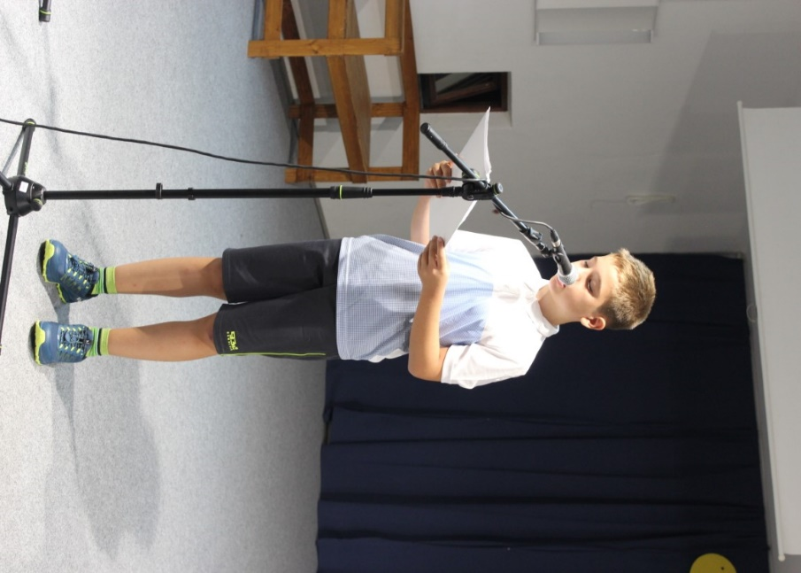
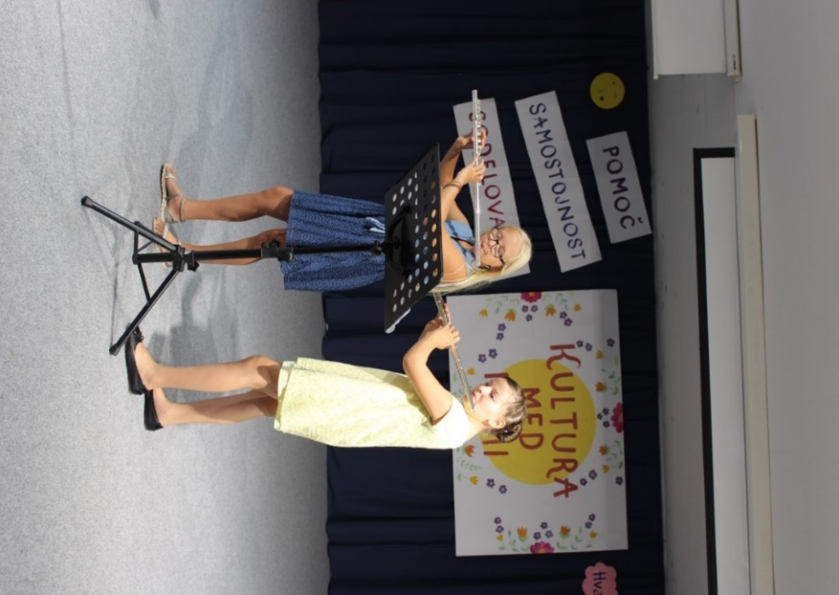 | 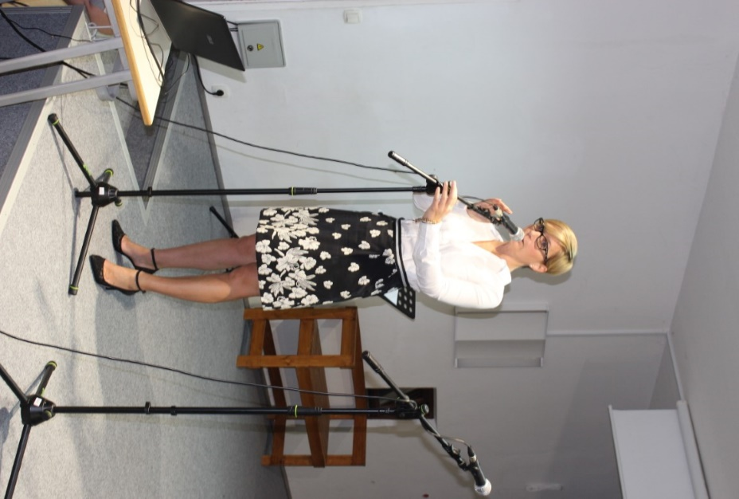
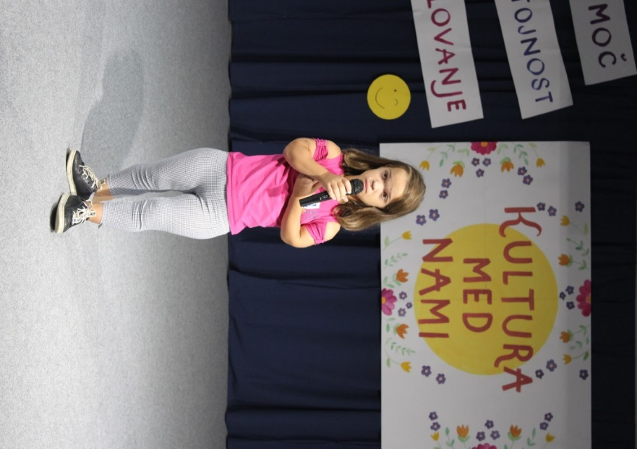 | 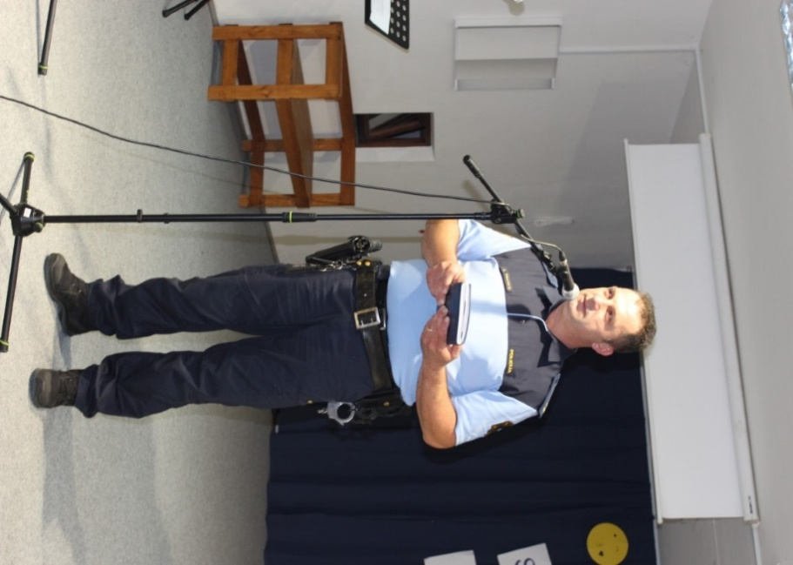
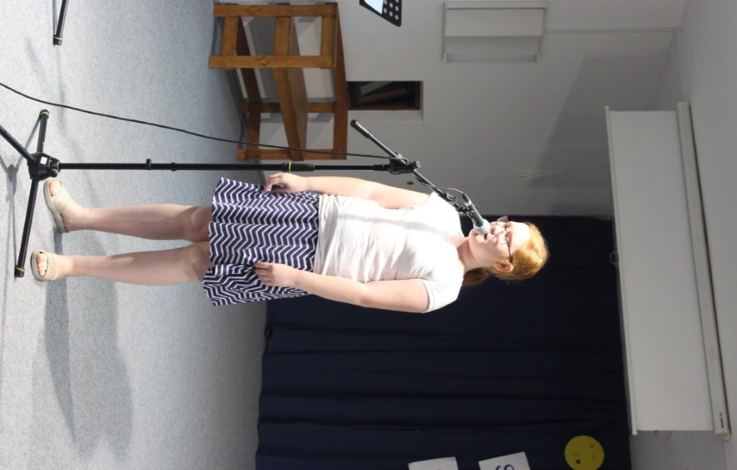
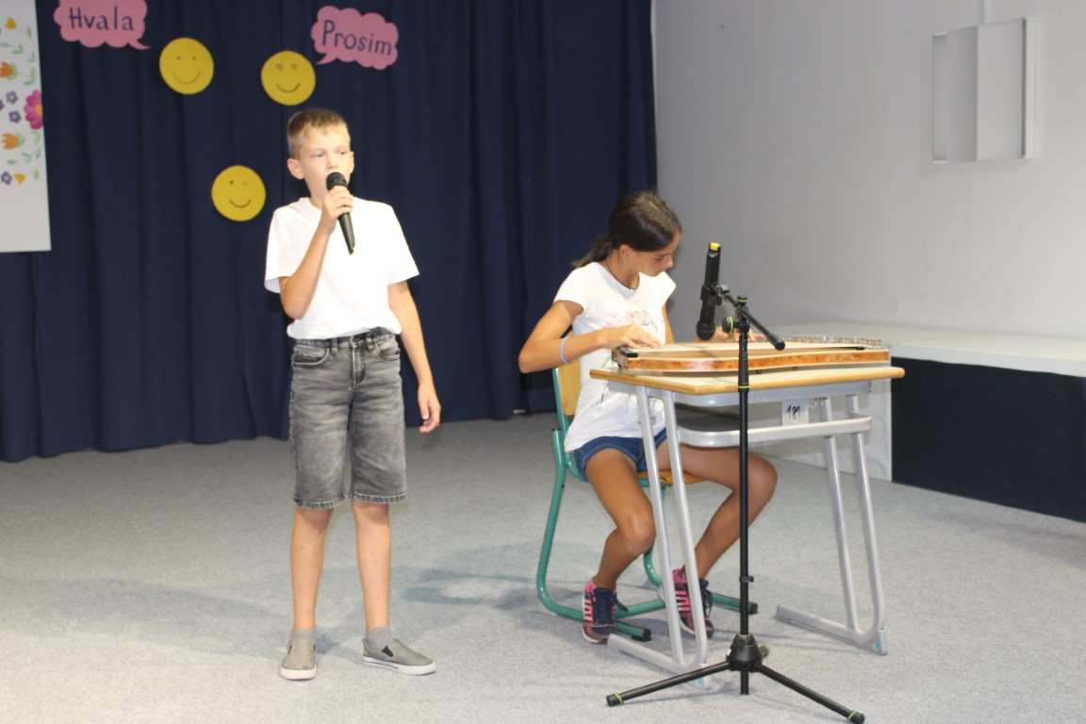
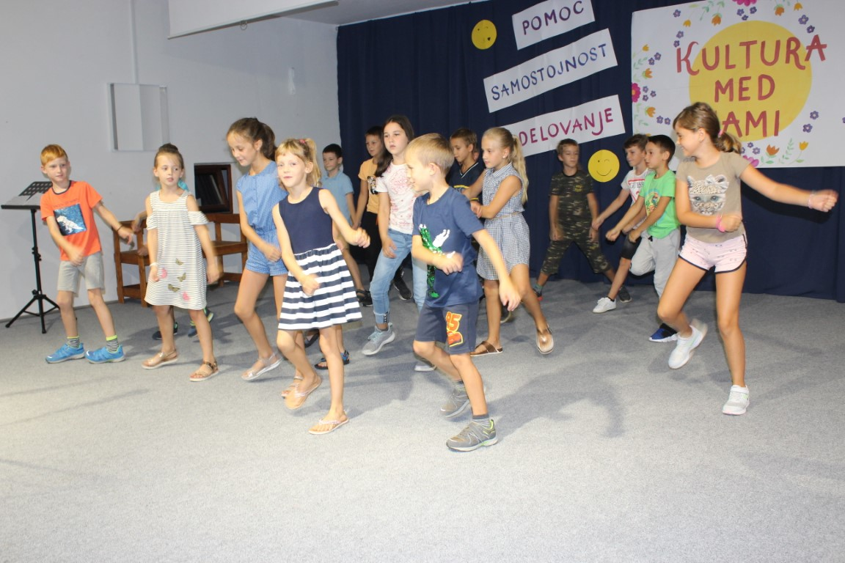
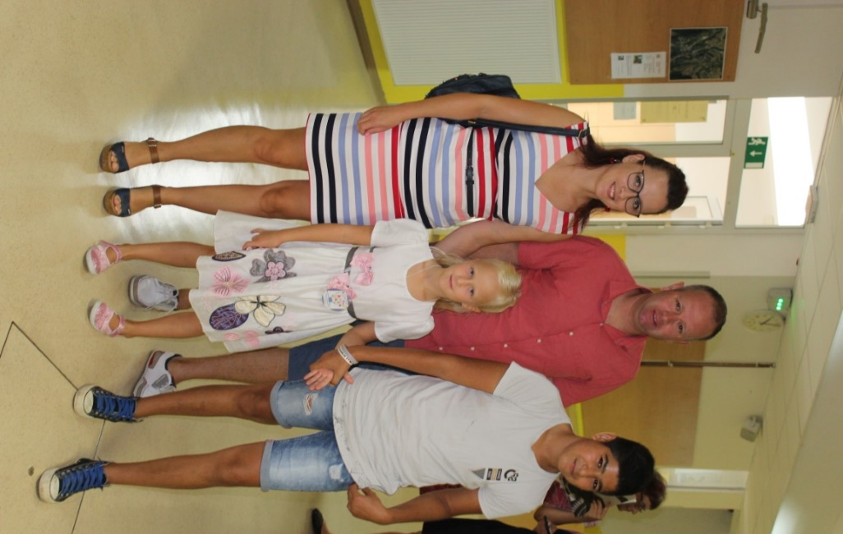 | 